Enlace: http://www.larepublica.net/app/cms/www/index.php?pk_tipo=2

Viernes 26 de Agosto, 2011

Innovación y crecimiento
Al primer semestre de este año LG creció un 7% en comparación con 2010
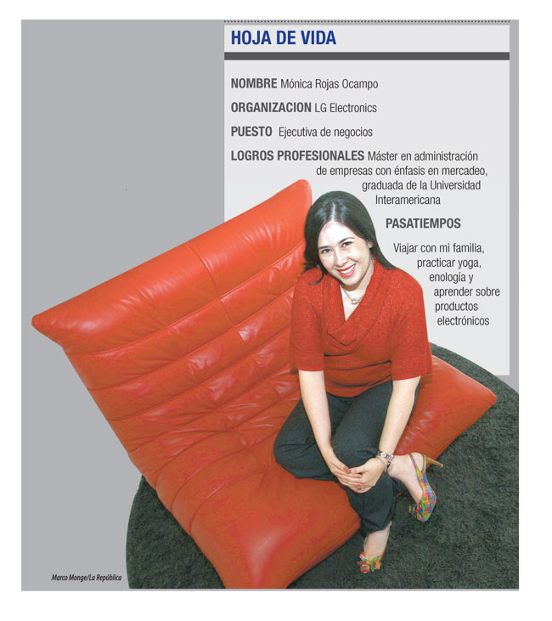

¿Cuánto ha crecido la empresa en el último año en Costa Rica?
En términos porcentuales LG creció un 7% en comparación con 2010, consideramos que nuestro crecimiento es bueno analizando la economía nacional; para el próximo año tenemos grandes expectativas, estamos dejando atrás la crisis de años pasados.
¿A qué atribuir este crecimiento?
Lo atribuimos en gran parte al despertar de la economía costarricense, situación que genera confianza en los consumidores, quienes se sienten más cómodos al invertir en un nuevo electrodoméstico.
¿Cuál será la estrategia para mantener este crecimiento durante los próximos años?
Nuestra estrategia se basa es tres pilares: rápidas innovaciones requieren garantizar nuestra ventaja competitiva. Nuestra promesa de servicio posventa: una red de servicio que cubre todo el país con personal dedicado y entrenado para servir al cliente. Así como promociones atractivas y especiales.
¿Cómo se benefician los clientes con el crecimiento de la empresa?
En LG creemos que la innovación tecnológica es la clave para alcanzar el éxito en el mercado. Nuestros consumidores se verán beneficiados con productos digitales avanzados y las tecnologías aplicadas. Además, siempre estamos comprometidos con la innovación y el uso de políticas empresariales positivas.
¿Qué nuevos proyectos tiene la empresa en el país para este año?
Tenemos proyectos innovadores y creativos que vamos a implementar en Costa Rica, los cuales están dirigidos a la parte Ecológica de LG y a nuestro departamento de Responsabilidad Social Empresarial.
¿Qué innovaciones presentará LG en su línea de productos?
El mercado costarricense es de suma importancia para la región a la que pertenecemos, por lo que los consumidores pueden esperar acceso a productos especializados en todas nuestras líneas: refrigeradoras, microondas, televisores, celulares, cada uno de ellos creado para hacer la vida más fácil a los clientes.
¿Qué expectativas tiene la empresa del mercado costarricense?
Nuestra expectativa es seguir creciendo, mantener la preferencia del costarricense por nuestra marca, donde el consumidor no dude al elegir la marca cuando decida comprar un electrodoméstico, que todos se sientan parte de LG.
¿Por qué se debería elegir LG?
En LG nos esforzamos por mejorar el estilo de vida de nuestros clientes con productos que presentan características inteligentes, funcionalidad intuitiva y un desempeño excepcional y con características únicas en el mercado.
Sofía Ramírez
sramirez@larepublica.net

